微型锚杆拉拔仪

使
用
说
明
书

北京中地远大勘测科技有限公司

目 录

1、用途和特点 ----------------------------2
2、主要技术参数 -------------------------2
3、操作步骤 -------------------------------4
4、智能数显压力表功能-----------------5
5、仪器标定步骤--------------------------6
6、锚杆检测--------------------------------8
7、注意事项--------------------------------9
8、常见故障及排除方法------------------10
9、包装、运输与贮存--------------------12

1、用途和特点
锚杆拉拔仪主要用于锚杆、锚索、钢筋、植筋、膨胀螺栓等各种锚固件的锚固力检测，是锚杆施工支护工程检测中必备的仪器。
锚杆拉拔仪主要由手动泵、液压缸、智能压力数值显示器及带快速接头的高压油管等部分组成、使用时首先用快速接头将手动泵与液压缸连接，智能压力数显显示仪直读KN值、无需换算、该系列拉拔仪结构紧凑、携带方便、体积小、重量轻。
该仪器的性能特点如下：
- 段式液晶显示
- 液晶照明功能
- 峰值保持功能
- 数据存储功能
- 采取过载保护结构，在空载超过量程时不会使油缸损坏，可尽管放心使用。

- 依据标准：中华人民共和国国家标准《混凝土结构加固设计规范》GB50367-2006
2、主要技术参数
型号 | 油缸中心孔直径 | 油缸行程 | 测量范围 | 油缸重量 | 分辨率/KN
V1T | 18mm | 45mm | 0-10KN | 3kg | 0.001
V3T | 18mm | 45mm | 0-30KN | 3Kg | 0.001
V5T | 18mm | 45mm | 0-50KN | 3Kg | 0.001
V10T | 27mm | 60mm | 0-100KN | 6kg | 0.01
10T | 27mm | 60mm | 0-100KN | 6kg | 0.01
20T | 34mm | 80mm | 0-200KN | 12kg | 0.01
30T | 45mm | 80mm | 0-300KN | 14kg | 0.01
50T | 60mm | 120mm | 0-500KN | 25kg | 0.01
100T | 85/95mm | 150mm | 0-1000KN | 45/60kg | 0.1
200T | 120mm | 200mm | 0-2000KN | 140Kg | 0.1
250T | 120mm | 200mm | 0-2500KN | 170kg | 0.1
300T | 130mm | 200mm | 0-3000KN | 200kg | 0.1
3、操作步骤
锚杆拉拔仪的结构示意图如下：

◆安装传感器与数显表连接、再把油管和液压缸连接
◆ 加压时，将手动泵侧面的卸荷阀拧紧，
3.1 检查油量
如液压缸活塞没有完全退回到缸体内，应首先通过油管连接至手动泵，拉拔仪逆时针方向拧动泵体上的卸荷阀，，使液压缸中的液压油排回到手动泵的储油筒中。从手动泵的尾部拧开注油盖，检查油量，储油筒中应留有1/5的空间，如油不满,可加注N32号耐磨液压油。
3.2 排气
液压系统连接好后，储油筒、油管及液压缸中常混有空气，为使液压系统正常，这些空气必须排掉。方法：拧松注油孔盖，以便储油筒内空气排出。将手动泵放在比液压缸稍高的地方，顺时针拧紧卸荷阀，压手动泵，使液压缸活塞伸出至最大行程，再打开卸荷阀，使活塞缩回，连续几次即可。

4.智能数显压力表功能
智能数显压力表的工作原理及使用方法
智能数显压力表主要由压力传感器和测量显示电路组成，通过数据连接线连接。压力传感器受力产生电压信号，通过20位A/D转换器转换成数字信号，经单片机处理后由液晶显示器显示压力值。
智能数显压力表的面板如下图所示
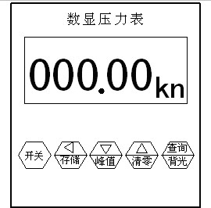
开机，关机，长按20s进入设置（标定）状态。
峰值和实时测量状态按下时存储当前测量数据。标定时为左移功能键。
按下在峰值和实时状态下切换，查询存储数据和标定时为下翻功能键。
力值不为零时清零。在查询数据和标定时作为上翻功能键。
按下背光开，再次按下背光关。长按2s为数据查询，可通过上翻下翻键浏览数据。设置状态时为折线标定选择键。
5：仪器标定步骤
为了保持检测仪的稳定性，保证工程检测的检测精度，应定期对仪器进行校验。通过满度修正参数和折线修正可进行调校。标定前确保电池电量充足，标定请在实时力值测量状态下进行。标定请到正规校准单位进行标定。具体步骤如下。
满度修正：将仪器连接好置于标定台上，缓慢压动手柄，使活塞慢慢升起，当置于活塞上的标准传感器将要接触到测试台时，将显示器数值清零。加压到满量程的1/2时记录下显示数值。
满度修正系数=标准力值÷显示力值（若原始系数不为1，则计算出的修正系数要与该系数相乘）折线修正：将仪器连接好置于标定台上，缓慢压动手柄，使活塞慢慢升起，当置于活塞上的标准传感器将要接触到测试台时，将显示器数值清零。依次记录0-1/5, 1/5-2/5, 2/5-3/5, 3/5-4/5, 4/5-5/5量程内的任意一点的显示数值，或者选择不准的某个量程段进行校准。折线修正系数=标准力值÷显示力值（若原始系数不为1，则计算出的修正系数要与该系数相乘）系数录入：在开机状态下按住开关键20秒至显示屏显示设置后松开。

通过左移，上翻，下翻键修改系数，满度修正系数输入完成后按下背光键进入折线修正状态。正常使用满度修正即可满足要求。

通过左移，上翻，下翻键修改系数。系数输入完成后按下开关键退出，重新开机即可。标定完毕。清零后检查压力表精准度。
6、锚杆检测
按图2所示，将锚杆拉拔仪与被测锚杆连接好，如锚杆为螺纹钢筋，可参照图A连接。如锚杆为圆钢外露部分有螺纹，可参照图B连接。本公司生产的MJ—1型φ6～φ40不同规格的15种锚具及各种规格的拉缸及转换接头可根据实际需要选购。
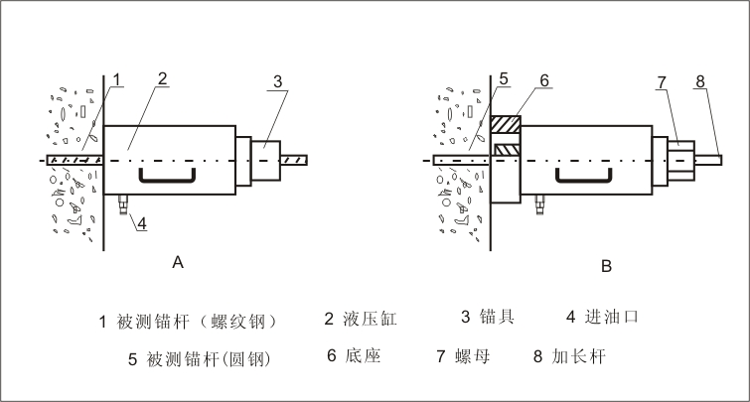
A B
1 被测锚杆（螺纹钢） 2液压缸 3 锚具 4 进油口 （加载时） 5回油口（只限50T和100T）
6 被测锚杆（圆钢） 7螺母 8加长杆
图2 工作图

将卸荷阀顺时拧紧，慢压手动泵使活塞杆伸出约10 mm，其
目的是避免安装锚具敲打楔片时损伤活塞杆，也给退锚带来方便。安装与锚杆相配套的锚具或螺母并固定可靠，打开压力表开关，均匀用力压手动泵，压力增加至最大值，停止加压。记录或储存压力表数据后将电源关闭。
图1中拧松卸荷阀，活塞可自动缩回至液压缸内。在图2 A所示连接状态需拆卸时，可敲打锚具外壳，使夹片脱离外壳，然后卸下液压缸。在图2 B所示连接状态需拆卸时，可先将螺母退下，然后卸下液压缸。
7、注意事项
1、拉拔仪严禁用于与锚杆检测无关的其它检测。
2、应保持液压系统清洁。油缸用完后应将活塞缩回，并应经常将活塞杆内外径上加油，防止生锈。油嘴接头应经常注意防尘防磕碰。
- 油缸工作时底部必须摆平放稳，垂直受力，不得超行程工作。
4、做拉拔检测时，油缸周围严禁站人，注意安全
5、储油管内应加注干净的N32号抗磨液压油，注油量不得太满，应使油管内留有一定空间(约留有1/5空间),以使空气排出
6拉拔仪严禁超载使用， 10T只能使用到100 kN, 20T只能使、用到200 kN, 30T只能使用到300 kN,以此类推、否则会引起永久性损坏
8、常见故障及排除方法
故障现象 | 故障原因 | 处理方法
压力表无压力  显示 | 油筒内缺油 | 打开注油阀加油
压力表无压力  显示 | 卸荷阀没拧紧 | 顺时针拧紧
压力表无压力  显示 | 接头漏油 | 拧紧接头
压力表无压力  显示 | 手动泵没水平放置 | 放水平后再加压
压力表无压力  显示 | 压力表损坏 | 取下检查或标定
压力达不到 | 手动泵内缺油 | 加油
压力达不到 | 接头漏油 | 检查接头及密封圈
压力达不到 | 使用油质不对或油脏 | 换油
液压缸漏油 | 缸体内密封圈损坏 | 更换密封圈
压力表读数明显下降 | 接头处严重漏油 | 拧紧或换密封圈
压力表读数明显下降 | 密封圈失效 | 更换同类密封圈
压力表读数明显下降 | 油质太脏 | 用煤油清洗油筒、泵体油管、油缸后换油
压力表读数明显下降 | 泵体内各单向阀密封不良 | 送回厂检修
压力表有读数但液压缸无压力 | 油缸堵塞 | 疏通胶管
压力表有读数但液压缸无压力 | 接头堵塞 | 清洗接头
油缸活塞不回位 | 注油孔没有打开 | 打开注油孔

9包装、运输与贮存
拉拔仪用铁箱或木箱包装，包装箱内附产品使用说明书、

